TRABAJO DE JAVA

[Nombre de la compañía] | [Dirección de la compañía]

LUIS ALEJANDRO MORALES CEBALLES

SENA instrucotra: eliana yineth lozano triana ADSO FICHA 2502639

[Año]

TALLER

1

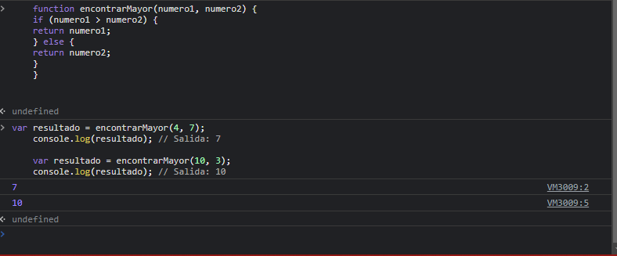

2.

SEGUNDA PARTE DEL TALLER 1

Tercera parte taller 1

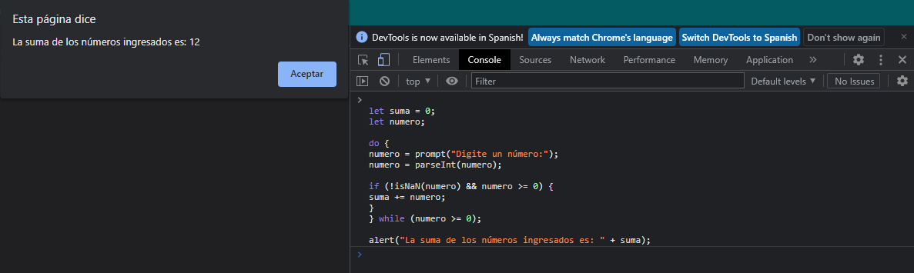

4

